南投縣草屯鎮坪頂國小交通安全道安講座教學剪影
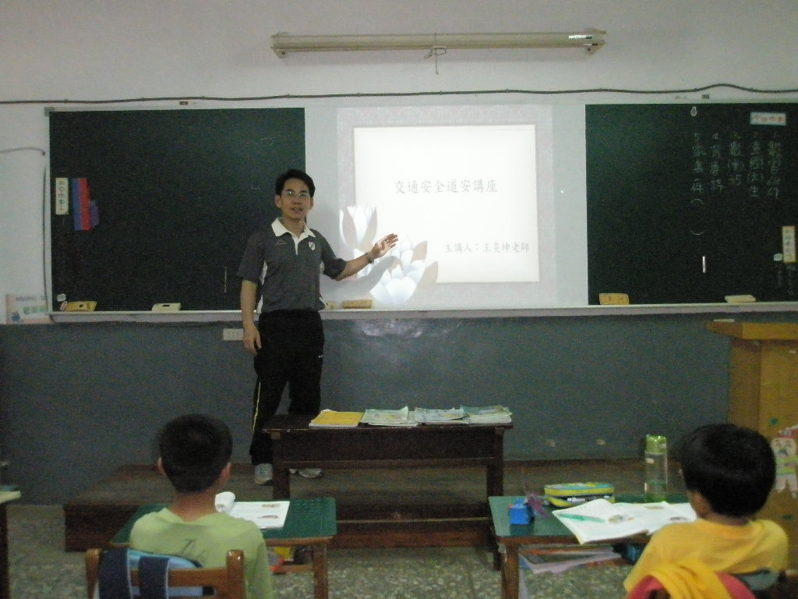
說明：班級道安講習。
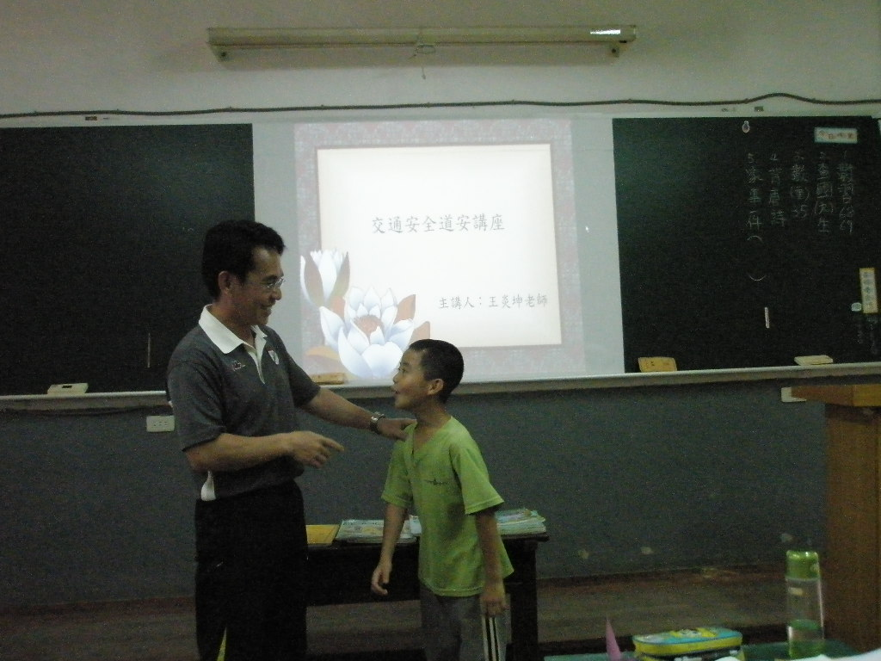
說明：針對學生違規情事舉例說明剪影。
南投縣草屯鎮坪頂國小交通安全道安講座教學剪影

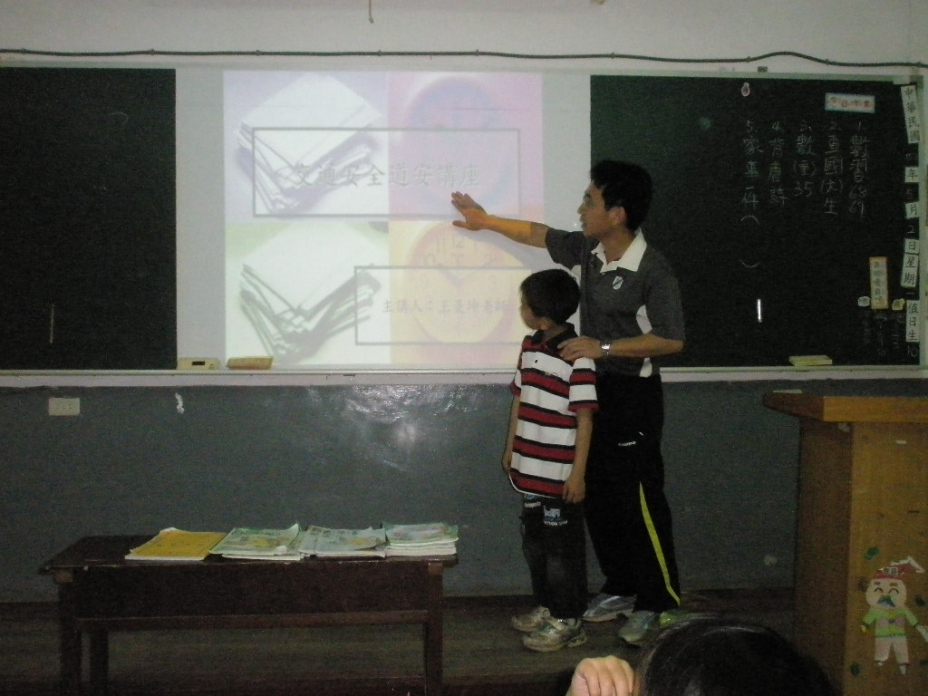
說明：班級道安講習。
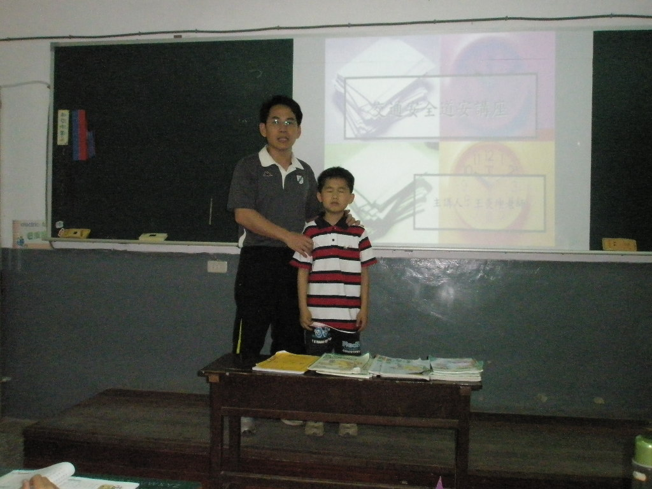
說明：針對學生違規情事舉例說明剪影。
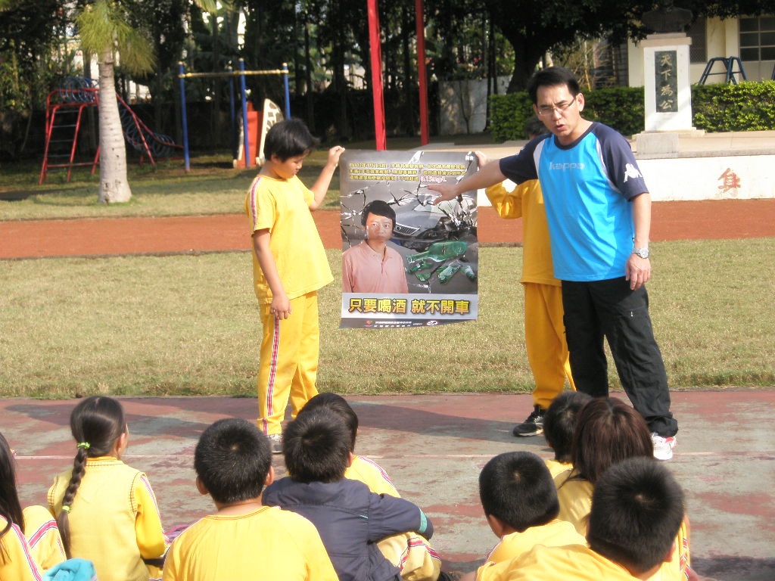
說明：利用升旗時間宣導酒駕新規定
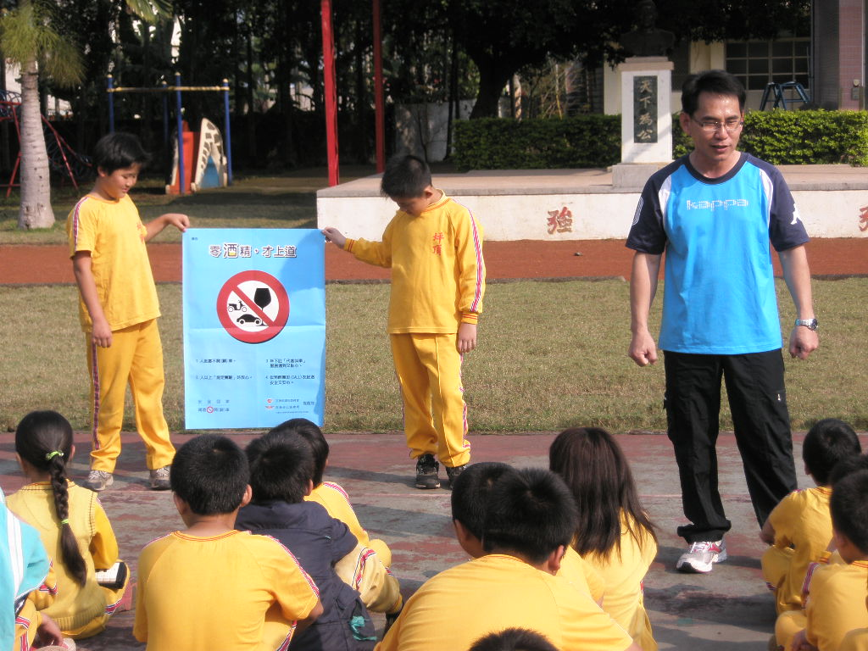
說明：利用升旗時間宣導酒駕新規定

